**МИНОБРНАУКИ РОССИИ**

**Санкт-Петербургский государственный**

**электротехнический университет**

**«ЛЭТИ» им. В.И. Ульянова (Ленина)**

**Кафедра Вычислительной техники**

отчет

**по лабораторной работе №1**

**по дисциплине «Введение в искусственный интеллект»**

**Тема: «СТРАТЕГИИ ПОИСКА»**

|  |  |  |
| --- | --- | --- |
| Студенты гр. 9308 |  | Степовик В.С.  Соболев М.С.  Аюпов Р. Н. |
| Преподаватель |  | Родионов С.В. |

Санкт-Петербург

2022г.

**Цель работы**

Практическое закрепление понимания общих идей поиска в пространстве состояний и стратегий слепого поиска.

**Постановка задачи**

Реализовать программу поиска пути решения головоломки «8-ка» с использованием алгоритма поиска в глубину и его модификации – итеративного алгоритма поиска в глубину – для двух заданных состояний: целевого и исходного. Экспериментальным путем оценить временную и емкостную сложность решения задачи для двух заданных стратегий.

Описанные выше состояния изображены на рисунке 1 и 2 соответственно.

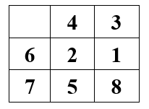

Рис. 1. Начальное состояние

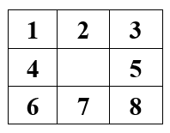

Рис. 2. Конечное состояние

**Распределение обязанностей:**

Аюпов Ренат – реализация графического интерфейса, сервисных функций и взаимодействия со структурами данных.

Соболев Матвей – реализация алгоритма итеративного поиска в глубину и построение архитектуры программы.

Степовик Виктор – реализация алгоритма поиска в глубину, функций пошагового вывода результата, и сравнительная оценка сложности.

**Описание выбранных структур данных**

Для решения поставленной задачи было решено использовать язык программирования C++, поэтому программа получила реализацию в парадигме ООП. Два представленных ниже класса реализуют дерево состояний и его вершины соответственно.

|  |  |  |
| --- | --- | --- |
| Структура | Поля | Описание |
| class Node | char** elements;  int depth;  struct Node* left;  struct Node* mid_left;  struct Node* mid_right;  struct Node* right;  struct Node* parent; | Является элементом дерева, содержит массив элементов, который является слепком состояния «8-ки», ссылки на потомков и родителя (каждый из потомков существует, если есть возможность переместить цифру на соответствующее наименованию потомка место пустого поля), а так же значение глубины, на которой располагается элемент |
| class Graph | Node* root;  Node* end;  Dataset unsetDataNodes;  List list_allPath; | Является деревом вариантов, содержит начальное и конечное состояния, хэш-таблица всех вершин, стек вершин |
| unordered_set<string> Dataset; |  | хэш-таблица всех вершин |
| list<Node*> List; |  | Стек раскрытых вершин |

**Описание методов класса Node**

|  |  |
| --- | --- |
| Метод | Описание |
| Node(int local_depth); | Конструктор с параметром глубины |
| void finalPath (Node* local_outcome); | Вывод кратчайшего пути нахождения решения. |

**Описание методов класса Graph**

|  |  |
| --- | --- |
| Метод | Описание |
| Graph(); | Инициализация стартовой и целевой вершин графа |
| void DestroyNode(Node* node); | Уничтожение вершины графа |
| Node* fillMatrixValues(Node* local_node) | Заполнение вершины элементами игрового поля |
| void printMatixNode(Node* local_node); | Вывод массива вершин. |
| void printDataNode(Node* local_node); | Вывод вершин раскрытых на очередном шаге. |
| void printDataPath(); | Вывод всех вершин содержащихся в кайме. |
| bool check_repeatNodes(Node* local_node) | Проверка на наличие раскрытой вершины в дереве (встречалась ли раньше) |
| bool compareNodes(Node* local_node) | Проверка на тождественность слепков состояний игрового поля |
| Node* fillMatrixValues(Node* local_node); | Заполнение массива значениями массива вершины, адрес которой передается в функцию. |
| string getString(Node* local_node); | Функция перевода массива вершины в строку для загрузки в unordered_set и для проверки повторного состояния. |
| void uncoverNodes(Node* local_node, int* local_nodes_steps); | Функция для раскрытия вершин потомков от передаваемой вершины предка. |
| bool compareNodes(Node* local_node); | Функция сравнения очередной вершины с искомой вершиной для выявления конечного состояния. |
| Node* end_or_again_or_else(Node** local_node_pointer, int* local_nodes_steps, bool local_limit_check, bool local_steps_output); | Метод «распознавания» вершины: тождественна искомой/была получена ранее/ другая (уникальная новая) |
| Node* dfs(int* local_nodes_steps); | Метод поиска в глубину |
| Node* iterativeDFS(int restriction, int* local_nodes_steps); | Метод поиска в глубину итеративно |
| Node* dfsBySteps(int* local_nodes_steps); | Метод поиска в глубину по шагам |
| Node* iterativeDFSBySteps(int restriction, int* local_nodes_steps); | Метод поиска в глубину итеративно по шагам |

**Описание алгоритмов**

**Алгоритм поиска в глубину:**

Поиск в глубину всегда раскрывает одну из вершин на самом глубоком уровне дерева. Останавливается, когда поиск достигает цели или заходит в тупик (ни одна вершина не может быть раскрыта). В последнем случае выполняется возврат назад и раскрываются вершины на более верхних уровнях.

Обход в глубину, в нашем случае, реализуется с помощью стека, который реализован на списке. Алгоритм заключается в следующем: после раскрытия очередной вершины все ее потомки поочерёдно проверяются на соответствие конечному результату или повторному состоянию и помещаются в стек, если не являются таковыми, далее и стека достается верхний элемент и алгоритм повторяется (до того момента пока в стеке либо не останется ни одной вершины, либо не будет найдено искомое состояние).

**Алгоритм с итеративным углублением:**

Тот же поиск в глубину с изначальным пределом глубины, который итеративно увеличивается, если при заданном ранее ограничении результат был не найден.

Реализуется с помощью надстройки над алгоритмом поиска в глубину с ограничением в виде цикла, инкрементирующего ограничивающую глубину дерева при отсутствии результата на текущей итерации.

**Пошаговый поиск:**

В алгоритмах итеративного поиска и «сначала в глубину» в пошаговой реализации после каждого прохода цикла происходит остановка и вывод информации о раскрытых вершинах на данном шаге с помощью функций printDataNode() и printDataPath().

**Пример работы программы:**

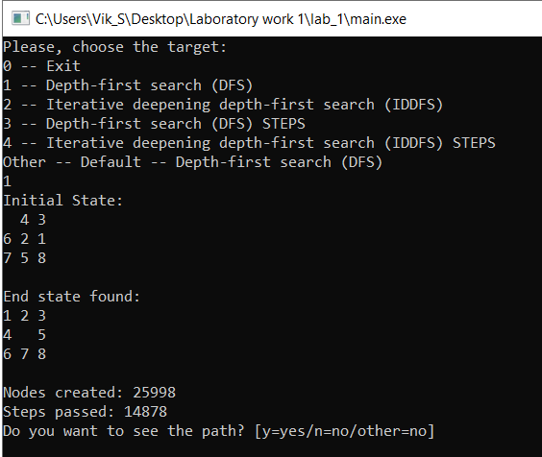

Рис. 1. Поиск в глубину

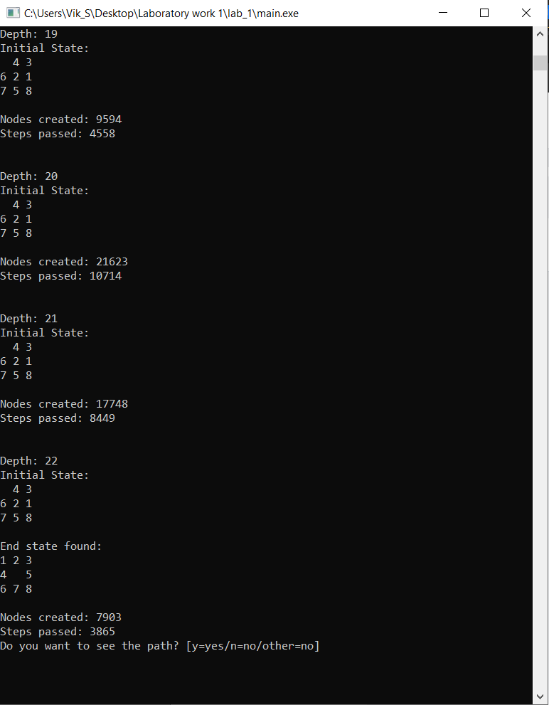

Рис. 2. Итеративный поиск в глубину

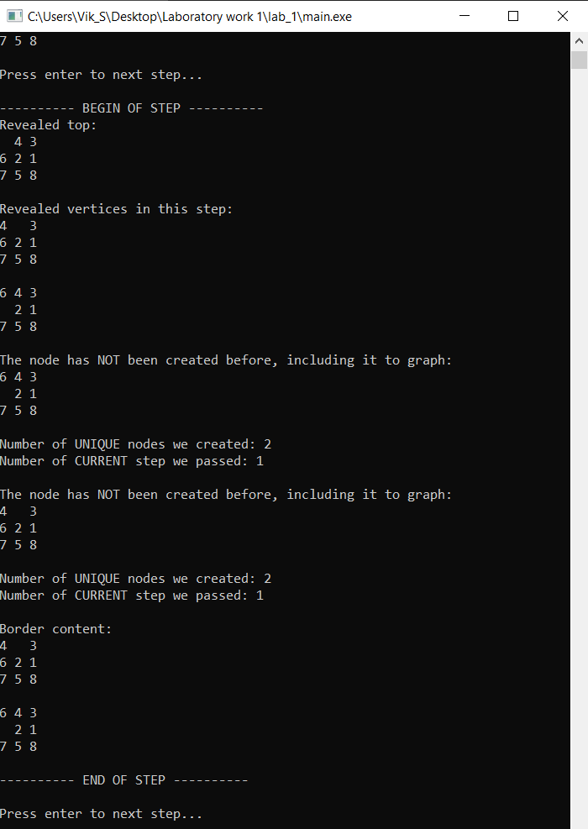

Рис. 3. Поиск в глубину по шагам

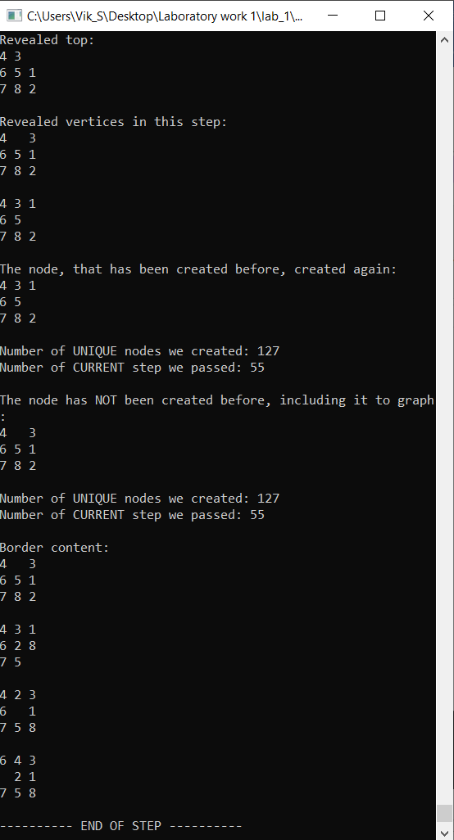

Рис. 4. Итеративный поиск в глубину по шагам

В поздней версии программы была добавлена визуализация шагов: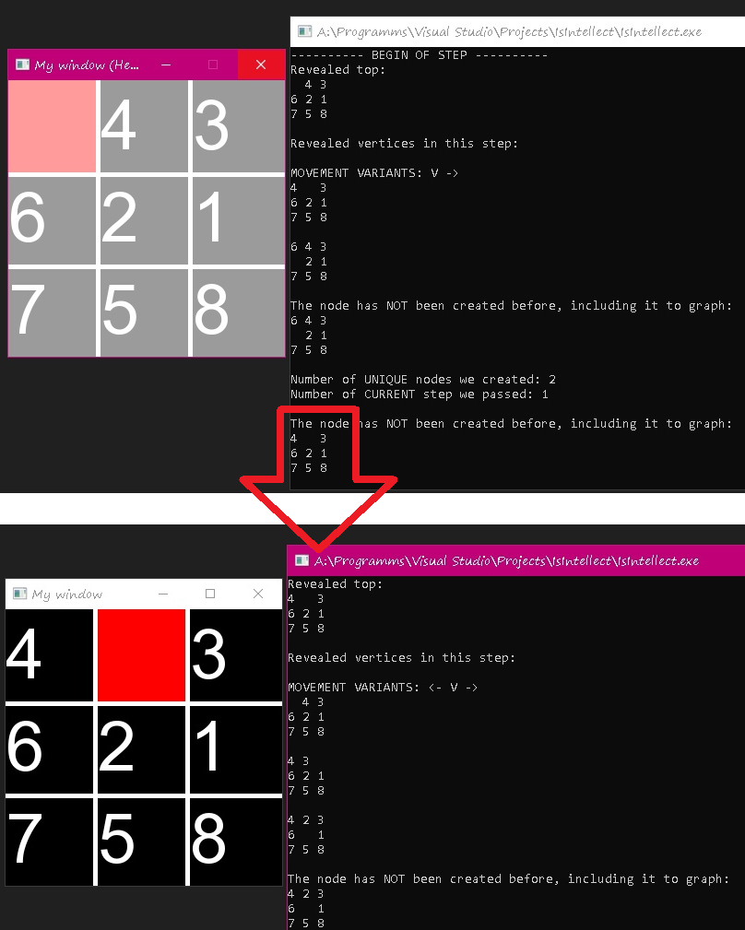

Рис.4. Визуализация работы алгоритма

**Сравнительные оценки сложности алгоритмов поиска**

|  |  |  |
| --- | --- | --- |
|  | Неинформированный  поиск | |
| Поиск в глубину | Итеративный поиск в глубину |
|
| Временная сложность (кол-во шагов) | 14878 | 3865 |
| Емкостная сложность (кол-во вершин в дереве поиска) | 25998 | 7903 |

Экспериментально доказано, что итеративный поиск имеет преимущества над обычным поиском в глубину как по времени работы, так и по количеству созданных вершин (а значит и расходуемой памяти). Такой результат обусловлен тем, что при итеративном поиске программа не тратит ресурсы на пустое погружение вглубь дерева, в отличии от алгоритма «сначала в глубину», где ввиду невозможности заранее знать глубину искомой вершины, создаётся множество вершин, удлиняющих ветку (например: пока есть возможность – двигать числа вверх), а, имея ограничение по глубине, итеративный поиск является сочетанием свойств алгоритмов поиска в глубину и в ширину – так вероятность дойти до искомой ситуации выше (конкретно для нашей задачи).

**Вывод**

В рамках первой лабораторной работы команда реализовала несколько стратегий слепого поиска в пространстве. Решили проблему выбора структур данных для специфичной работы алгоритма (решено сделать не рекурсивный алгоритм). Сравнительная оценка алгоритмов поиска в глубину и итеративного поиска показала, что компромисс между поиском в глубину и в ширину является лучшим решением, как по временной, так и по емкостной сложности.

**Листинг программы**

**node.h**

using namespace std;

class Node

{

public:

Node(int local_depth);

char** elements;

int depth;

struct Node* left;

struct Node* mid_left;

struct Node* mid_right;

struct Node* right;

struct Node* parent;

static void finalPath(Node*);

};

**node.cpp**

#include <iostream>

#include "./node.h"

Node::Node(int local_depth)

{

depth = local_depth;

elements = new char* [3];

for (int i = 0; i < 3; i++)

{

elements[i] = new char[3];

}

left = nullptr;

mid_left = nullptr;

mid_right = nullptr;

right = nullptr;

parent = nullptr;

}

void Node::finalPath (Node* local_outcome)

{

int i = 0;

int j = 0;

cout << "Here's the right path from the begin to the solution:\n";

while (local_outcome != nullptr)

{

for (i = 0; i < 3; i++)

{

for (j = 0; j < 3; j++)

{

cout << local_outcome->elements[i][j] << " ";

}

cout << "\n";

}

cout << "\n";

local_outcome = local_outcome->parent;

}

}

**graph.h**

#include <./node.h>

#include <list>

#include <unordered_set>

#ifndef GRAPH_H

#define GRAPH_H

class Graph

{

public:

Graph();

~Graph();

Node* dfs(int* local_nodes_steps);

Node* iterativeDFS(int, int* local_nodes_steps);

Node* dfsBySteps(int* local_nodes_steps);

Node* iterativeDFSBySteps(int, int* local_nodes_steps);

Node* fillMatrixValues(Node* local_node);

Node* end_or_again_or_else (Node** local_node_pointer, int* local_nodes_steps, bool local_limit_check, bool local_steps_output);

bool compareNodes(Node* local_node);

bool check_repeatNodes(Node* local_node);

string getString(Node* local_node);

void uncoverNodes(Node* local_node, int* local_nodes_steps);

void printDataNode(Node* local_node);

void printMatixNode(Node* local_node);

void printDataPath();

Node* root;

Node* end;

private:

static void DestroyNode(Node* node);

typedef unordered_set<string> Dataset;

typedef list<Node*> List;

Dataset unsetDataNodes;

List list_allPath;

};

#endif

**graph.cpp**

#include <iostream>

#include "./node.h"

#include "./graph.h"

// ---------- < Default Graph constructor > ----------

Graph::Graph()

{

Node* startNode = new Node(0);

Node* endNode = new Node(0);

startNode -> elements[0][0] = ' ';

startNode -> elements[0][1] = '4';

startNode -> elements[0][2] = '3';

startNode -> elements[1][0] = '6';

startNode -> elements[1][1] = '2';

startNode -> elements[1][2] = '1';

startNode -> elements[2][0] = '7';

startNode -> elements[2][1] = '5';

startNode -> elements[2][2] = '8';

// ^^^^^^^^^ //

// ^ - 4 3 ^ //

// ^^^^^^^^^ //

// ^ 6 2 1 ^ //

// ^^^^^^^^^ //

// ^ 7 5 8 ^ //

// ^^^^^^^^^ //

endNode -> elements[0][0] = '1';

endNode -> elements[0][1] = '2';

endNode -> elements[0][2] = '3';

endNode -> elements[1][0] = '4';

endNode -> elements[1][1] = ' ';

endNode -> elements[1][2] = '5';

endNode -> elements[2][0] = '6';

endNode -> elements[2][1] = '7';

endNode -> elements[2][2] = '8';

// ^^^^^^^^^ //

// ^ 1 2 3 ^ //

// ^^^^^^^^^ //

// ^ 4 - 5 ^ //

// ^^^^^^^^^ //

// ^ 6 7 8 ^ //

// ^^^^^^^^^ //

root = startNode;

end = endNode;

}

// ---------- < Default Graph destructor > ----------

Graph::~Graph()

{

DestroyNode(root);

}

// ---------- < Funtion for destroy node of graph > ----------

void Graph::DestroyNode(Node* node)

{

if (node)

{

DestroyNode(node->left);

DestroyNode(node->mid_left);

DestroyNode(node->mid_right);

DestroyNode(node->right);

delete node;

}

}

// --------------------------------------------------

// ---------- <<< ALGORITHMS SEARCHING >>> ----------

// --------------------------------------------------

// ---------- < DFS DEPTH > ----------

Node* Graph::dfs(int* local_nodes_steps)

{

Node* local_node;

Node* local_returned_node = nullptr;

cout << "Initial State:\n";

printMatixNode(root);

unsetDataNodes.insert(getString(root));

list_allPath.push_front(root);

local_node = root;

while (!list_allPath.empty())

{

local_node = *(list_allPath.begin());

list_allPath.pop_front();

this->uncoverNodes(local_node, local_nodes_steps);

local_nodes_steps[1] = local_nodes_steps[1] + 1;

local_returned_node = this->end_or_again_or_else (&(local_node->right), local_nodes_steps, true, false); // swap possibility/moving possibility

if (local_returned_node != nullptr)

{

return local_returned_node;

}

local_returned_node = this->end_or_again_or_else (&(local_node->mid_right), local_nodes_steps, true, false); // swap possibility/moving possibility

if (local_returned_node != nullptr)

{

return local_returned_node;

}

local_returned_node = this->end_or_again_or_else (&(local_node->mid_left), local_nodes_steps, true, false); // swap possibility/moving possibility

if (local_returned_node != nullptr)

{

return local_returned_node;

}

local_returned_node = this->end_or_again_or_else (&(local_node->left), local_nodes_steps, true, false); // swap possibility/moving possibility

if (local_returned_node != nullptr)

{

return local_returned_node;

}

}

return nullptr;

}

// ---------- < DFS DEPTH LIMIT > ----------

Node* Graph::iterativeDFS(int restriction, int* local_nodes_steps)

{

Node* local_node;

Node* local_returned_node = nullptr;

cout << "Initial State:\n";

printMatixNode(root);

unsetDataNodes.insert(getString(root));

list_allPath.push_front(root);

local_node = root;

while (!list_allPath.empty())

{

local_node = *(list_allPath.begin());

list_allPath.pop_front();

uncoverNodes(local_node, local_nodes_steps);

local_nodes_steps[1] = local_nodes_steps[1] + 1;

// https://cplusplus.com/doc/tutorial/operators/

local_returned_node = this->end_or_again_or_else (&(local_node->right), local_nodes_steps, local_node->depth < restriction ? true : false, false); // swap possibility/moving possibility

if (local_returned_node != nullptr)

{

return local_returned_node;

}

local_returned_node = this->end_or_again_or_else (&(local_node->mid_right), local_nodes_steps, local_node->depth < restriction ? true : false, false); // swap possibility/moving possibility

if (local_returned_node != nullptr)

{

return local_returned_node;

}

local_returned_node = this->end_or_again_or_else (&(local_node->mid_left), local_nodes_steps, local_node->depth < restriction ? true : false, false); // swap possibility/moving possibility

if (local_returned_node != nullptr)

{

return local_returned_node;

}

local_returned_node = this->end_or_again_or_else (&(local_node->left), local_nodes_steps, local_node->depth < restriction ? true : false, false); // swap possibility/moving possibility

if (local_returned_node != nullptr)

{

return local_returned_node;

}

}

return nullptr;

}

// ---------- < DFS DEPTH BY STEPS > ----------

Node* Graph::dfsBySteps(int* local_nodes_steps)

{

Node* local_node;

Node* local_returned_node = nullptr;

cout << "Initial State:\n";

printMatixNode(root);

unsetDataNodes.insert(getString(root));

list_allPath.push_front(root);

local_node = root;

printDataPath();

cout << "Press enter to next step...";

fflush(stdin);

getchar();

while (!list_allPath.empty())

{

local_node = *(list_allPath.begin());

list_allPath.pop_front();

cout << "\n---------- BEGIN OF STEP ----------\n";

cout << "Revealed top:\n";

printMatixNode(local_node);

cout << "Revealed vertices in this step:\n";

uncoverNodes(local_node, local_nodes_steps);

local_nodes_steps[1] = local_nodes_steps[1] + 1;

printDataNode(local_node);

local_returned_node = this->end_or_again_or_else (&(local_node->right), local_nodes_steps, true, true); // swap possibility/moving possibility

if (local_returned_node != nullptr)

{

return local_returned_node;

}

local_returned_node = this->end_or_again_or_else (&(local_node->mid_right), local_nodes_steps, true, true); // swap possibility/moving possibility

if (local_returned_node != nullptr)

{

return local_returned_node;

}

local_returned_node = this->end_or_again_or_else (&(local_node->mid_left), local_nodes_steps, true, true); // swap possibility/moving possibility

if (local_returned_node != nullptr)

{

return local_returned_node;

}

local_returned_node = this->end_or_again_or_else (&(local_node->left), local_nodes_steps, true, true); // swap possibility/moving possibility

if (local_returned_node != nullptr)

{

return local_returned_node;

}

printDataPath();

cout << "---------- END OF STEP ----------\n\n";

cout << "Press enter to next step...";

fflush(stdin);

getchar();

}

return nullptr;

}

// ---------- < DFS DEPTH LIMIT BY STEPS > ----------

Node* Graph::iterativeDFSBySteps(int restriction, int* local_nodes_steps)

{

Node* local_node;

Node* local_returned_node = nullptr;

cout << "Initial State:\n";

printMatixNode(root);

unsetDataNodes.insert(getString(root));

list_allPath.push_front(root);

local_node = root;

printDataPath();

cout << "Press enter to next step...";

fflush(stdin);

getchar();

while (!list_allPath.empty()) {

local_node = *(list_allPath.begin());

list_allPath.pop_front();

cout << "\n---------- BEGIN OF STEP ----------\n";

cout << "Revealed top: " << endl;

printMatixNode(local_node);

cout << "Revealed vertices in this step: " << endl;

uncoverNodes(local_node, local_nodes_steps);

local_nodes_steps[1] = local_nodes_steps[1] + 1;

printDataNode(local_node);

local_returned_node = this->end_or_again_or_else (&(local_node->right), local_nodes_steps, local_node->depth < restriction ? true : false, true); // swap possibility/moving possibility

if (local_returned_node != nullptr)

{

return local_returned_node;

}

local_returned_node = this->end_or_again_or_else (&(local_node->mid_right), local_nodes_steps, local_node->depth < restriction ? true : false, true); // swap possibility/moving possibility

if (local_returned_node != nullptr)

{

return local_returned_node;

}

local_returned_node = this->end_or_again_or_else (&(local_node->mid_left), local_nodes_steps, local_node->depth < restriction ? true : false, true); // swap possibility/moving possibility

if (local_returned_node != nullptr)

{

return local_returned_node;

}

local_returned_node = this->end_or_again_or_else (&(local_node->left), local_nodes_steps, local_node->depth < restriction ? true : false, true); // swap possibility/moving possibility

if (local_returned_node != nullptr)

{

return local_returned_node;

}

printDataPath();

cout << "---------- END OF STEP ----------\n\n";

cout << "Press enter to next step...";

fflush(stdin);

getchar();

}

return nullptr;

}

// --------------------------------------------------

// ---------- <<< OTHER FUNTIONS >>> ----------

// --------------------------------------------------

// ---------- < REPEAT NODES > ----------

bool Graph::check_repeatNodes(Node* local_node) {

if (unsetDataNodes.find(getString(local_node)) == unsetDataNodes.end()) {

return true;

}

else {

return false;

}

}

// ---------- < COMPARE NODES > ----------

bool Graph::compareNodes(Node* local_node) {

for (int i = 0; i < 3; i++) {

for (int j = 0; j < 3; j++) {

for (int y = 0; y < 3; y++) {

for (int x = 0; x < 3; x++) {

if (local_node->elements[i][j] == end->elements[y][x]) {

if (i != y || j != x) {

return false;

}

}

}

}

}

}

return true;

}

// ---------- < PRINT DATA NODE> ----------

void Graph::printDataNode(Node* local_node) {

if (local_node->left != nullptr) {

printMatixNode(local_node->left);

}

if (local_node->mid_left != nullptr) {

printMatixNode(local_node->mid_left);

}

if (local_node->mid_right != nullptr) {

printMatixNode(local_node->mid_right);

}

if (local_node->right != nullptr) {

printMatixNode(local_node->right);

}

}

// ---------- < PRINT ALL SUCCESS END STATES TO FINISH PATH > ----------

void Graph::printDataPath() {

List::iterator iter;

cout << "Border content: " << endl;

for (iter = list_allPath.begin(); iter != list_allPath.end(); iter++) {

printMatixNode(*iter);

}

}

// ---------- < PRINT ONLY NODE MATRIX > ----------

void Graph::printMatixNode(Node* local_node) {

for (int i = 0; i < 3; i++) {

for (int j = 0; j < 3; j++) {

cout << local_node->elements[i][j] << " ";

}

cout << endl;

}

cout << endl;

}

// ---------- < GETSTRING > ----------

string Graph::getString(Node* local_node)

{

string str;

for (int i = 0; i < 3; i++)

{

for (int j = 0; j < 3; j++)

{

str.push_back((*local_node).elements[i][j]);

}

}

return str;

}

// ---------- < Uncover Nodes > ----------

void Graph::uncoverNodes(Node* local_node, int* local_nodes_steps)

{

int x, y;

for (int i = 0; i < 3; i++) {

for (int j = 0; j < 3; j++) {

if ((*local_node).elements[i][j] == ' ') {

x = j;

y = i;

break;

}

}

}

if (x > 0) {

(*local_node).left = fillMatrixValues(local_node);

(*local_node).left->elements[y][x] = (*local_node).left->elements[y][x - 1];

(*local_node).left->elements[y][x - 1] = ' ';

local_nodes_steps[0] = local_nodes_steps[0] + 1;

(*local_node).left->parent = local_node;

}

if (x < 2) {

(*local_node).mid_right = fillMatrixValues(local_node);

(*local_node).mid_right->elements[y][x] = (*local_node).mid_right->elements[y][x + 1];

(*local_node).mid_right->elements[y][x + 1] = ' ';

local_nodes_steps[0] = local_nodes_steps[0] + 1;

(*local_node).mid_right->parent = local_node;

}

if (y > 0) {

(*local_node).mid_left = fillMatrixValues(local_node);

(*local_node).mid_left->elements[y][x] = (*local_node).mid_left->elements[y - 1][x];

(*local_node).mid_left->elements[y - 1][x] = ' ';

local_nodes_steps[0] = local_nodes_steps[0] + 1;

(*local_node).mid_left->parent = local_node;

}

if (y < 2) {

(*local_node).right = fillMatrixValues(local_node);

(*local_node).right->elements[y][x] = (*local_node).right->elements[y + 1][x];

(*local_node).right->elements[y + 1][x] = ' ';

local_nodes_steps[0] = local_nodes_steps[0] + 1;

(*local_node).right->parent = local_node;

}

}

// ---------- < FILL MATRIX VALUES > ----------

Node* Graph::fillMatrixValues(Node* local_node)

{

Node* NewNode = new Node(local_node->depth + 1);

for (int i = 0; i < 3; i++) {

for (int j = 0; j < 3; j++) {

(*NewNode).elements[i][j] = (*local_node).elements[i][j];

}

}

return NewNode;

}

// ---------- < COMPARING IF IT'S END, OR IF IT'S EXISTING NODE, OR IF IT'S NEW, BUT NOT THE END > ----------

Node* Graph::end_or_again_or_else (Node** local_node_pointer, int* local_nodes_steps, bool local_limit_check, bool local_steps_output)

{

if (*local_node_pointer != nullptr && local_limit_check == true)

{

if (this->check_repeatNodes(*local_node_pointer))

{

if (this->compareNodes(*local_node_pointer))

{

cout << "End state found:\n";

this->printMatixNode(*local_node_pointer);

return *local_node_pointer;

}

if (local_steps_output == true)

{

cout << "The node has NOT been created before, including it to graph:\n";

printMatixNode(*local_node_pointer);

}

this->unsetDataNodes.insert(getString(*local_node_pointer));

this->list_allPath.push_front(*local_node_pointer);

if (local_steps_output == true)

{

cout << "Number of UNIQUE nodes we created: " << local_nodes_steps[0] << "\n"; // UNIQUE means we don't count any of similar nodes

cout << "Number of CURRENT step we passed: " << local_nodes_steps[1] << "\n\n";

}

return nullptr;

}

else

{

if (local_steps_output == true)

{

cout << "The node, that has been created before, created again:\n";

printMatixNode(*local_node_pointer);

}

delete(*local_node_pointer);

*local_node_pointer = nullptr;

local_nodes_steps[0] = local_nodes_steps[0] - 1;

if (local_steps_output == true)

{

cout << "Number of UNIQUE nodes we created: " << local_nodes_steps[0] << "\n"; // UNIQUE means we don't count any of similar nodes

cout << "Number of CURRENT step we passed: " << local_nodes_steps[1] << "\n\n";

}

return *local_node_pointer;

}

}

return nullptr;

}

**main.cpp**

#include <iostream>

#include <stack>

#include <unordered_set>

#include <string>

#include <list>

#include "./node.h"

#include "./graph.h"

using namespace std;

int main()

{

// ---------- BEGIN ----------

// here we initializing variables, including main graph class & outcome node,

// number of nodes created & steps passed.

// also we get choosed algorithm option by user

int algorithm_option = 0;

int created_nodes_steps_passed[2];

Graph* graph = nullptr; // https://stackoverflow.com/questions/18940175/cannot-delete-stdvector-stdarray

Node* outcome = nullptr;

cout << "Please, choose the target:\n"

<< "0 -- Exit\n"

<< "1 -- Depth-first search (DFS)\n"

<< "2 -- Iterative deepening depth-first search (IDDFS)\n"

<< "3 -- Depth-first search (DFS) STEPS\n"

<< "4 -- Iterative deepening depth-first search (IDDFS) STEPS\n"

<< "Other -- Default -- Depth-first search (DFS)\n";

cin >> algorithm_option;

created_nodes_steps_passed[0] = 0;

created_nodes_steps_passed[1] = 0;

graph = new Graph();

// ---------- ALGORITHM ----------

// here we doing the choosed algorithm option & showing created nodes & passed steps

switch (algorithm_option) // https://stackoverflow.com/questions/34829955/what-is-causing-this-cannot-jump-from-switch-statement-to-this-case-label

{

case 0: // nothing, exit

{

break;

}

case 1: // DFS

{

outcome = graph->dfs(created_nodes_steps_passed);

cout << "Nodes created: " << created_nodes_steps_passed[0] << "\n";

cout << "Steps passed: " << created_nodes_steps_passed[1] << "\n";

break;

}

case 2: // idDFS

{

int local_number = 0;

while (outcome == nullptr)

{

delete graph;

graph = new Graph();

cout << "\n\nDepth: " << local_number << "\n";

outcome = graph->iterativeDFS(local_number, created_nodes_steps_passed);

local_number = local_number + 1;

cout << "Nodes created: " << created_nodes_steps_passed[0] << "\n";

cout << "Steps passed: " << created_nodes_steps_passed[1] << "\n";

created_nodes_steps_passed[0] = 0;

created_nodes_steps_passed[1] = 0;

}

break;

}

case 3: // DFS steps

{

outcome = graph->dfsBySteps(created_nodes_steps_passed);

cout << "Nodes created: " << created_nodes_steps_passed[0] << "\n";

cout << "Steps passed: " << created_nodes_steps_passed[1] << "\n";

break;

}

case 4: // idDFS steps

{

int local_number = 0;

while (outcome == nullptr)

{

delete graph;

graph = new Graph();

cout << "\n\nDepth: " << local_number << "\n";

outcome = graph->iterativeDFSBySteps(local_number, created_nodes_steps_passed);

local_number = local_number + 1;

cout << "Nodes created: " << created_nodes_steps_passed[0] << "\n";

cout << "Steps passed: " << created_nodes_steps_passed[1] << "\n";

created_nodes_steps_passed[0] = 0;

created_nodes_steps_passed[1] = 0;

}

break;

}

default: // default DFS

{

outcome = graph->dfs(created_nodes_steps_passed);

cout << "Nodes created: " << created_nodes_steps_passed[0] << "\n";

cout << "Steps passed: " << created_nodes_steps_passed[1] << "\n";

break;

}

}

// ---------- FOUND PATH OUTPUT / NO FOUND PATH MESSAGE ----------

// if there is path, we ask user if he wants to see it (yes or no),

// if he wants (y), we show it,

// if he doesn't want (n/other), we don't show it.

if (outcome != nullptr) // if outcome is not nullptr, print

{

char local_path = 'n';

cout << "Do you want to see the path? [y=yes/n=no/other=no]";

fflush(stdin);

cin >> local_path;

if (local_path == 'y')

{

Node::finalPath(outcome);

}

}

else

{

cout << "The path hasn't been found.\n";

}

// ---------- END ----------

// here we are freeing the nodes allocated memory

// (the nodes pointers are not freed because the has been

// freed with graph pointer, it has it's own destructor)

// and waiting user to press "enter" or something else

// to sontinue and finish

delete graph;

cout << "Press enter to exit...";

fflush(stdin);

getchar();

}

**makefile**

main: main.cpp node.cpp graph.cpp

g++ -o main main.cpp node.cpp graph.cpp -I.